Наша школьная жизнь!!!!!

Мы всё делаем вместе преподаватели и ученики.
У нас очень дружный коллектив и очень гармоничный.
Каждый старается в меру своих сил и возможностей.
Мы растём из года в год.
А теперь потверждение этого факта наши фото!!!!!!!!!!!

Отделение класса баян: преподаватель класса баян Ступак Михаил Григорьевич.

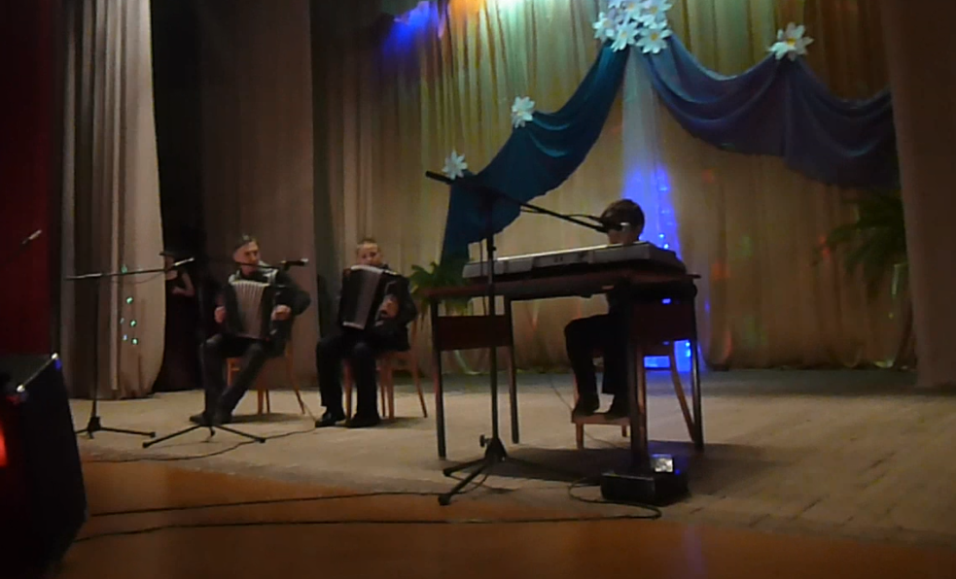
На сцене районного дома творчества Ступак М.Г. и учащиеся 1 класса баян Кочин Богдан и Морозов Андрей.

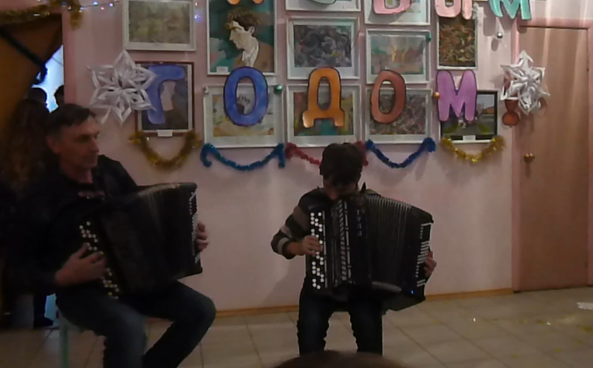
На сцене школы искусств играют Ступак М.Г. и Морозов Андрей 3 класс.

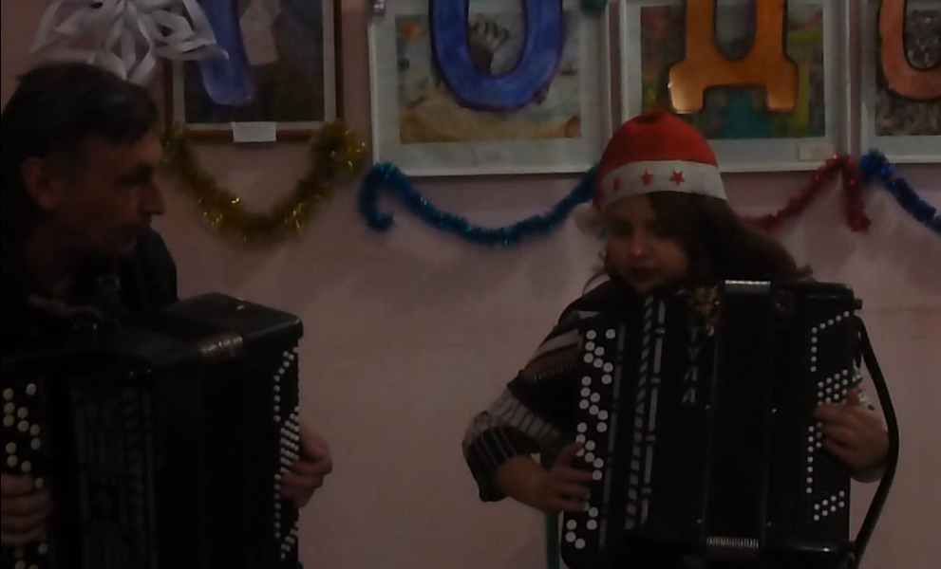
На сцене школы искусств играют Ступак М.Г. и Морозикова Валя 3 класс.
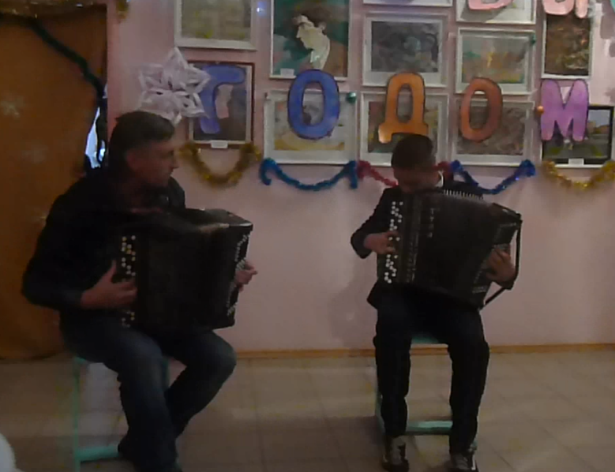
На сцене школы искусств играют Ступак М.Г. и Кочин Богдан 3 класс.
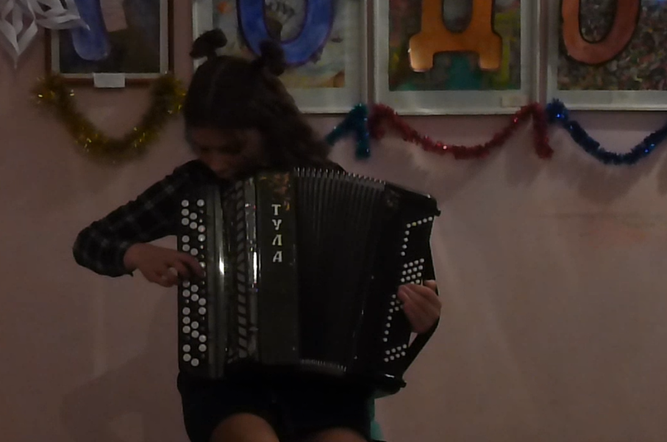
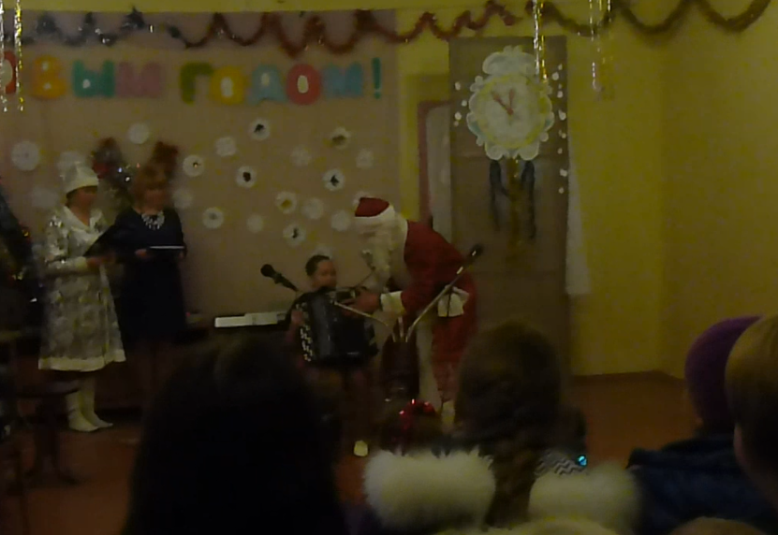
Играет Настя Ивашкина 2 класс.

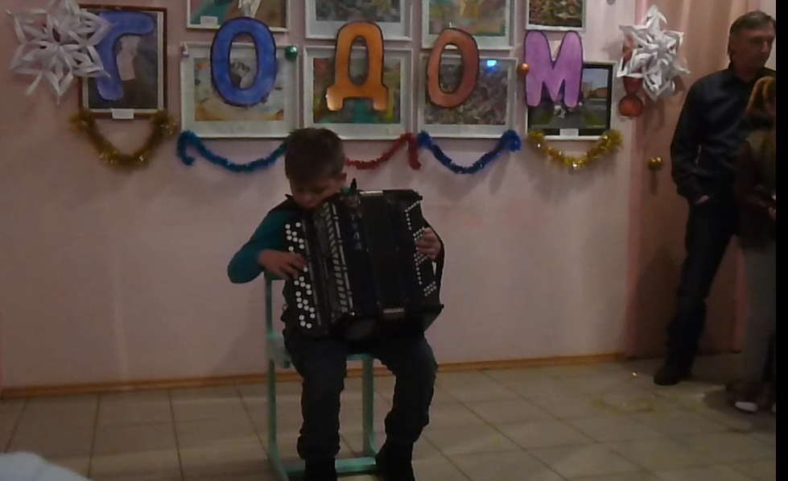
Играет Морозиков Артем 2 класс.
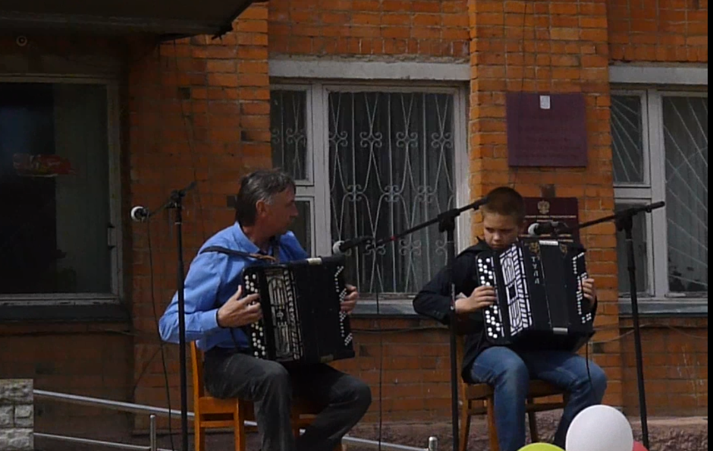
На сцене центра поселка Рогнедино Брянская область играют Ступак М.Г. и Кочин Богдан 3 класс.

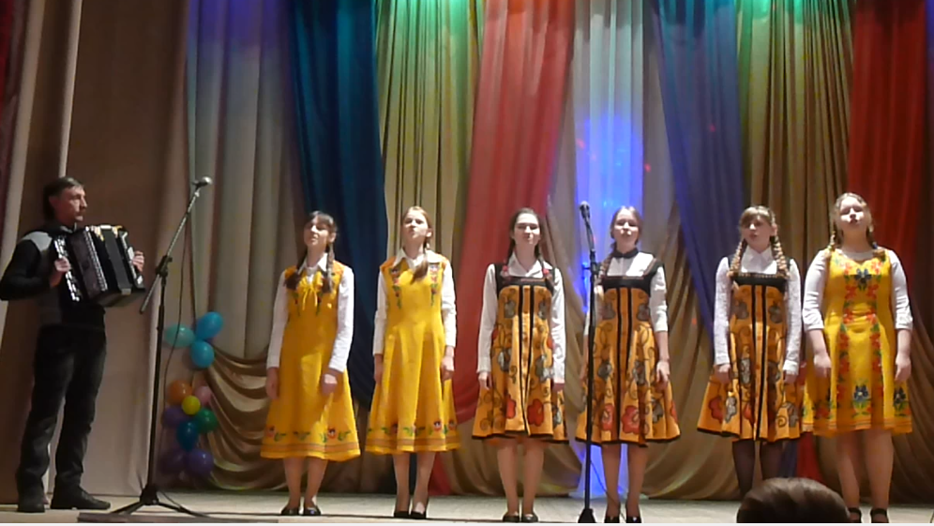
Вокальная группа дши руководитель Мащенко И.М. концертмейстер Ступак М.Г.

Спасибо всем за внимание !!!
Рогнединская ДШИ Брянская область.
2016 - 2019 год.

